муниципальное автономное учреждение
дополнительного образования
«МЕЖШКОЛЬНЫЙ УЧЕБНЫЙ КОМБИНАТ «ЭВРИКА»
(МАУ ДО МУК «Эврика»)

СОГЛАСОВАНО
Решением МО ПДТН
(протокол от 01.09.2020 № 1)

А.А. Сытов

МЕТОДИЧЕСКИЕ УКАЗАНИЯ
К ЛАБОРАТОРНО-ПРАКТИЧЕСКИМ ЗАНЯТИЯМ

по дополнительной общеразвивающей программе

«ОСНОВЫ ВИДЕОМОНТАЖА»
по теме «Основные сведения о программе Adobe Premiere
и монтажной работе»

г. Новый Уренгой - 2020

Сытов А.А. Методические указания к лабораторно-практическим занятиям по дополнительной общеразвивающей программе «Основы видеомонтажа» по теме «Основные сведения об операторской работе и работе с камерой».– Новый Уренгой: МАУ ДО МУК «Эврика», 2020. – 9 с.

Методические указания рассмотрены, согласованы и рекомендованы к использованию на заседании методического объединения преподавателей дисциплин технического направления (МО ПДТН). (протокол от 01.09.2020 № 1)

Автор-составитель:
Сытов Александр Александрович, педагог дополнительного образования муниципального автономного учреждения дополнительного образования «Межшкольный учебный комбинат «Эврика».

Методические указания к лабораторно-практическим занятиям являются частью Учебно-методического комплекса по дополнительной общеразвивающей программе «Основы видеомонтажа».
Методические указания к лабораторно-практическим занятиям адресованы обучающимся очной формы обучения и включают в себя (для каждой лабораторно-практической работы) учебную цель, краткие теоретические материалы по теме работы, задания к лабораторно-практической работе, обеспеченность занятия (учебно-методическое, информационное, материально-техническое).

 | СОДЕРЖАНИЕ
1 | Пояснительная записка…………………………………………………………........... | 4
2 | Методические указания к лабораторно-практическим занятиям…………………... | 5
 | 2.1. Занятие №1 «Основные сведения об операторской работе и работе с камерой»……...………………………………………………………………………… | 5
3 | Обеспеченность лабораторно-практических занятий (учебно-методическое, информационное и материально-техническое обеспечение занятий)……………... | 9

ПОЯСНИТЕЛЬНАЯ ЗАПИСКА

Уважаемые ребята!

Методические рекомендации к лабораторно-практическим занятиям по дополнительной общеразвивающей программе «Основы видеомонтажа» созданы помочь вам сформировать навыки работы с графическим редактором Adobe Premiere.
Освоение содержания программы «Основы видеомонтажа» обеспечивает:
К концу обучения по данной программе будете уметь:
- работать в программе Adobe Premiere и After Effect; создавать и писать сценарий; вести полную съемку программы или фильма; выполнять любой монтаж.
будете знать:
- программу Adobe Premiere и After Effect; создание сценария и способы съёмки; знать все виды монтажа.

Приступая к работе на практическом занятии, внимательно прочитайте его цель, ознакомьтесь с краткими теоретическими материалами по теме практического занятия. Свою работу вы должны организовать в соответствии с предложенным педагогом порядком работы.

Желаем вам успехов!

Лабораторно-практические занятия по теме:
«Основные сведения об операторской работе и работе с камерой»

Цель работы: приобрести практические навыки при работе с камерой.

Лабораторно-практическое занятие №1
Основные сведения о операторской работе и работе с камерой.»

Изучить:
- Основные правила видеосъемки.
- Правила монтажа
- Монтаж по свету.

Основные правила видеосъемки.
1. Первая и главная проблема начинающего оператора — это дрожание и рывки камеры при съемке «с рук». Чтобы этого избежать, лучше всего пользоваться штативом или «стедикамом» (steadycam). Но поскольку это не всегда возможно, запомните основные правила:
1) не держите камеру на вытянутой руке.
2) держите двумя руками (одна под объективом, вторая держит тушку камеры).
3) при возможности используйте дополнительную опору (перила, дверной косяк и пр.).
2. При панорамной съемке камеру двигайте плавно, не спеша, иначе получите сплошное мелькание. В начале и конце панорамы желательна остановка камеры хотя бы на секунду. Длительность панорамы — не более 8 секунд.
Пожалуйста, не заваливайте горизонт. Это не так сложно — просто держите вертикаль, ориентируясь на столбы, стены и т.п.
3. Не снимайте «длинный кадр». Лучше снимать кусками, менять планы и ракурсы, чтоб при монтаже было, из чего выбрать.
4. При искусственном освещении обязательно настройте баланс белого вручную, иначе можете получить неестественные цвета. Особенно это касается лиц людей (без балансировки вас ждут желтоватые или синеватые оттенки).

Правила видеосъемки и видеомонтажа
Чаще всего наши пятничные посиделки в офисе заканчиваются заливанием в соцсети коротких дурацких видеороликов о том, как мы проводили время. Мы решили, что талант нужно развивать, поэтому на прошедшей Digital-среде начали познавать азы видеосъемки и монтажа.

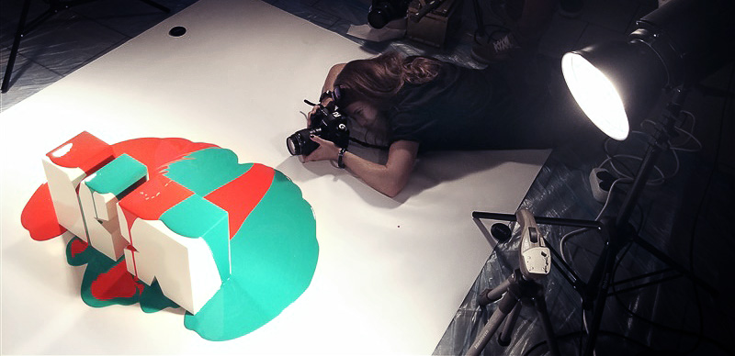

Основные правила видеосъемки.

1. Первая и главная проблема начинающего оператора — это дрожание и рывки камеры при съемке «с рук». Чтобы этого избежать, лучше всего пользоваться штативом или «стедикамом» (steadycam). Но поскольку это не всегда возможно, запомните основные правила:
1) не держите камеру на вытянутой руке.
2) держите двумя руками (одна под объективом, вторая держит тушку камеры).
3) при возможности используйте дополнительную опору (перила, дверной косяк и пр.).

Старайтесь не снимать на ходу, если не хотите такой результат:
2. При панорамной съемке камеру двигайте плавно, не спеша, иначе получите сплошное мелькание. В начале и конце панорамы желательна остановка камеры хотя бы на секунду. Длительность панорамы — не более 8 секунд.
Пожалуйста, не заваливайте горизонт. Это не так сложно — просто держите вертикаль, ориентируясь на столбы, стены и т.п.

3. Не снимайте «длинный кадр». Лучше снимать кусками, менять планы и ракурсы, чтоб при монтаже было, из чего выбрать.

4. При искусственном освещении обязательно настройте баланс белого вручную, иначе можете получить неестественные цвета. Особенно это касается лиц людей (без балансировки вас ждут желтоватые или синеватые оттенки).

Прочие распространенные ошибки:

1) не снимайте маленьких детей или животных с высоты своего роста. Это крайне неудачный ракурс. Лучше присесть, а в некоторых случаях, даже поставить камеру на стул или пол.
2) зачастую при съемке человек забывает остановить запись или наоборот включить ее. Поэтому возьмите за правило постоянно проверять индикацию записи на экране.
Правила монтажа

План — это обозначение масштаба съемки, выбор «крупности» объекта съемки.
Различаются следующие виды планов:
1) деталь — например, глаз человека с бровью и частью носа.
2) крупный план — лицо человека во весь экран.
3) первый средний план — часть фигуры человека, взятая в рамку кадра, чуть выше пояса.
4) второй средний план — фигура человека по колено.
5) общий план — человек во весь рост располагается в кадре так, что над его головой и под его ногами остается небольшое пространство.
6) дальний план — фигура человека в этом случае чрезвычайно мала. Она составляет 1/7 часть высоты кадра и меньше.
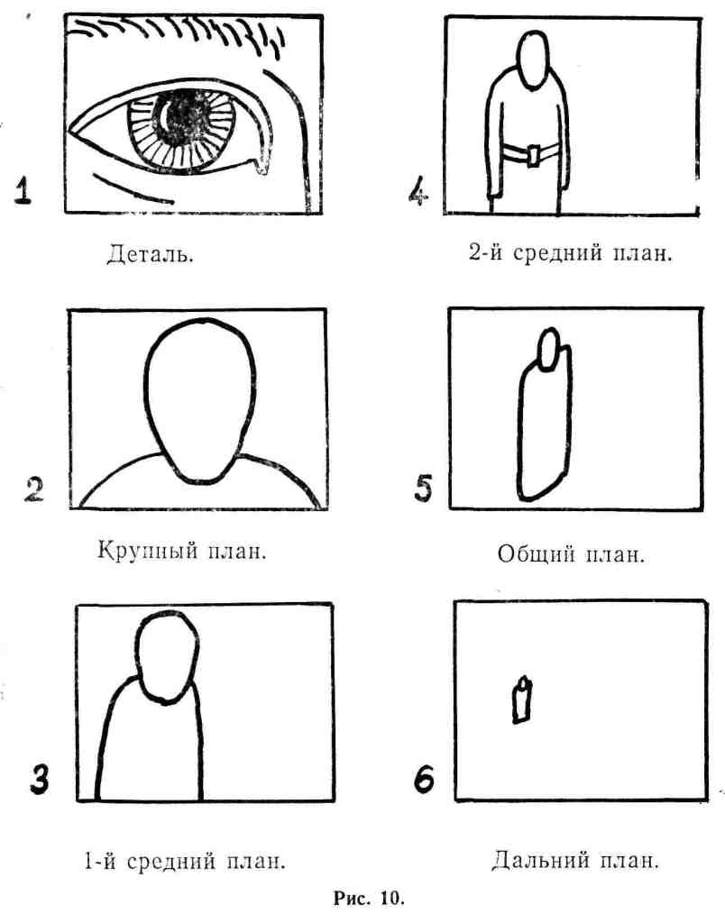
1. Одно из главных правил монтажа — монтаж по «крупности». Установлено, что лучше воспринимаются кадры, смонтированные «через план», например, крупный со вторым средним, первый средний с общим.
Поставленные рядом похожие или соседние по «крупности» планы вызывают ощущение рывка и смотрятся плохо.

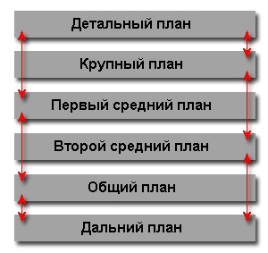
2. Монтаж по ориентации в пространстве.

В общем виде принцип монтажа двух кадров по ориентации в пространстве гласит: съемка двух объектов , взаимодействующих друг с другом, должна производиться строго с одной стороны от линии их взаимодействия. Если камеры при съемке двух беседующих людей располагать на точках, лежащих по одну сторону от линии взаимных взглядов друг на друга этих людей, то у зрителя, смотрящего на экран, сложится такое же представление о расположении двух персонажей в пространстве, как если бы он сам наблюдал в жизни это событие своими глазами. Этот принцип распространяется на все взаимодействующие объекты.
Пример: Мысленно проведем между двумя разговаривающими людьми ось АБ, называемую осью действия. При съемке парных монтажных кадров видеокамеру нельзя устанавливать позади этой линии (3). Во всех случаях необходимо придерживаться генерального направления съемки (1-2).
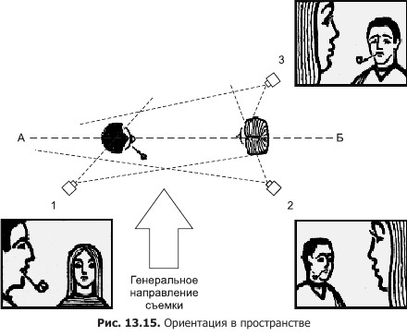
3. Монтаж по свету.
Очень важным при монтаже является учет освещенности, или монтаж по свету. Плохо, когда соседние кадры резко отличаются по освещенности. Если вам нужно сделать переход от яркого света к затенению, поставьте между ними нейтральный кадр, чтобы смягчить переход.
4. Монтаж по темпу движущихся объектов
Если вы монтируете кадры с движением чего-либо, например, идущих людей, то частота шагов в каждую секунду на экране должна быть одной и той же — иными словами, героям необходимо с равной частотой перебирать ногами в каждом кадре. Это относится ко всем движущимся объектам.
5. Монтаж видеофильма короткими кадрам.
Одно из основных правил видеомонтажа — не делать длинные кадры. Средняя продолжительность кадра — 5 секунд. В любом фильме кадр сменяется примерно через 5 секунд, а то и чаще. Такое видео легче воспринимается, смотрится живее и интереснее. 12-секундный кадр считается сверхдлинным и используется нечасто (хотя и допустим, если таков замысел режиссера).
6. Не увлекайтесь эффектами.
Начинающий монтажер чаще всего чрезмерно увлекается различными эффектами, переходами, и лепит их на каждом шагу. Нужно иметь чувство меры.

Вопросы для проверки
- Какие основные правила видеосъёмки?
- Какие правила монтажа?
- Какие виды монтажа здесь приведены?

Обеспеченность лабораторно-практических занятий

Учебно-методическое и информационное обеспечение
Реализация программы обеспечивается доступом каждого обучающегося к библиотечному фонду – Электронной библиотечной системе BOOK.RU.

Основные источники:
- Создание компьютерного видеоролика в Adobe Premiere Pro CS2 : курс лекций / Рознатовская А.Г. — Москва : Интуит НОУ, 2016. — 135 с.

Дополнительные источники:

Интернет-ресурсы:
helpx.adobe.com – каталог образовательных Интернет-ресурсов

Материально-техническое обеспечение
Образовательная организация располагает материально-технической базой, обеспечивающей проведение всех видов теоретических и лабораторно-практических занятий, предусмотренных учебным планом.
Материально-техническое обеспечение включает в себя наличие специализированного кабинета, имеющего:
- посадочные места по количеству обучающихся;
- рабочее место преподавателя;
- технические средства обучения: компьютер с лицензионным программным обеспечением и выходом в сеть Интернет, лицензионное или свободно распространяемое программное обеспечение по профилю обучения, мультимедийный проектор.
Для проведения лабораторно-практических занятий имеется учебный класс, укомплектованный всем необходимым оборудованием и инвентарем.
Учебный процесс обеспечен дидактическими материалами по всем темам программы: наглядный материал, раздаточный материал, информационно-методический материал, учебники, диагностический материал.

